Soft(ware)Ball
Joueurs et équipes
Soft(ware)Ball se joue avec une équipe de minimum 6 joueurs + 1 arbitre.
A partir de 12 joueurs + 1 arbitre, il est préférable de constituer 2 équipes.
A partir de 21 joueurs + 1 arbitre, il est préférable de constituer 3 équipes.

Matériel de jeu
Chaque équipe dispose du matériel suivant :
- un ballon !
- un jeu de 7 balises à poser au sol
Chacune est identifiée par une lettre de l'alphabet (de 'A' à 'G')
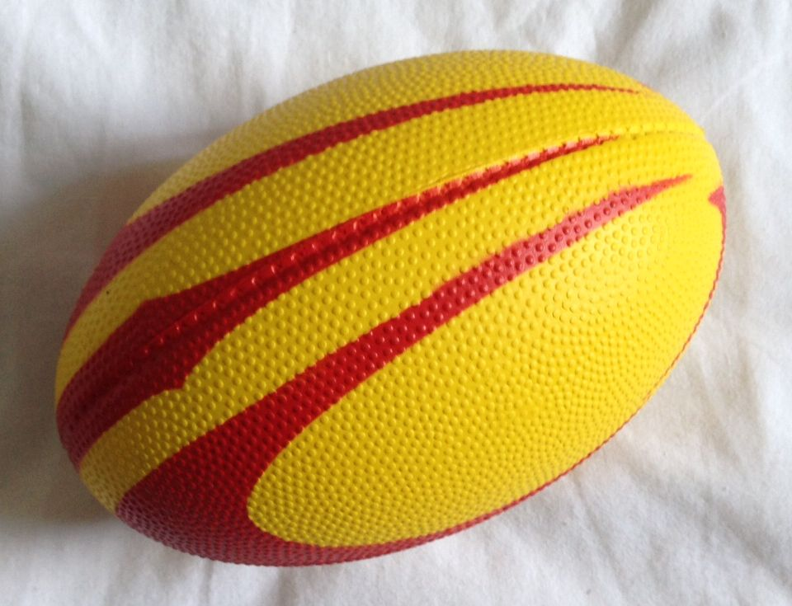
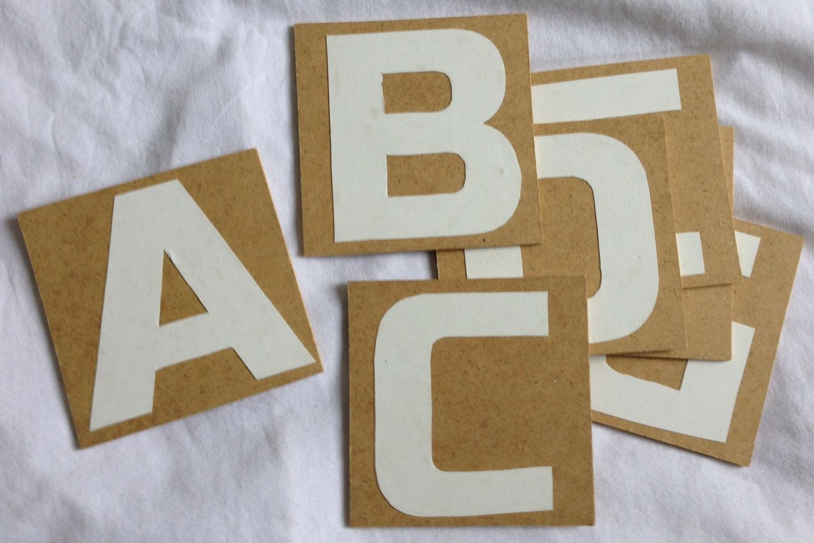
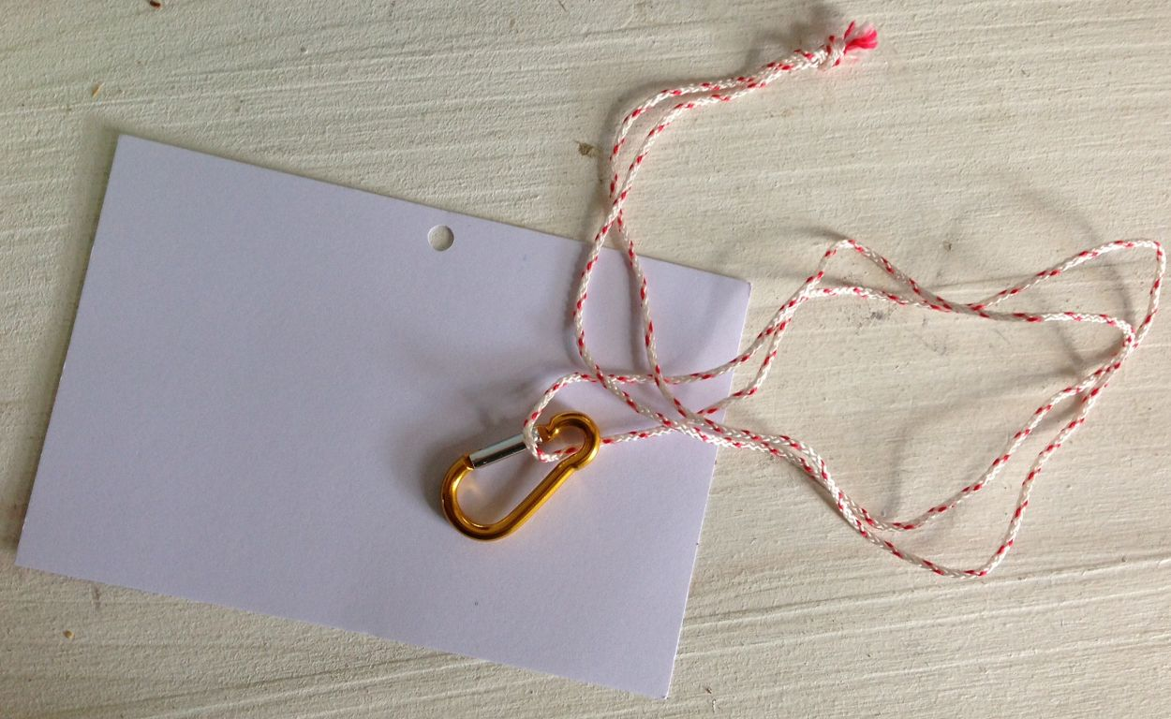
- Des fiches programmes (papier blanc format A6) en nombre suffisant
- Un moyen pour attacher/détacher une fiche programme à chaque joueur (pince, mousqueton...)
- Un moyen pour identifier rapidement chaque joueur par son nom (étiquette autocollante...)
Cela n'est pas utile si les joueurs se connaissent très bien. Il ne doit toutefois pas y avoir d'ambiguïté : tous les noms d'une même équipe doivent être différents

Pour chaque partie en 6 manches, il faut, en plus, pour chaque équipe :
- Une feuille de score
- Le jeu des 6 fiches de description de manche pour la partie choisie

Rôle de l'arbitre

En début de partie, l'arbitre donne la fiche numéro 1 à chaque équipe et démarre le minuteur.
Il n'y a pas de durée de jeu officielle. Pour des équipes débutantes et sur une séquence de jeu facile, on peut choisir une durée d'environ 45 minutes.

Quand une équipe est prête à proposer une solution pour la manche, elle la montre à l'arbitre qui peut alors la valider, mettre à jour le feuille de score et donner la fiche de la manche suivante.
Lorsque le temps est écoulé, l'arbitre annonce la fin de la partie.

Sur demande des joueurs, l'arbitre peut autoriser de nouvelles actions de jeu et de nouveaux états, tout en gardant à l'esprit que les composants programmables ne peuvent ni lire, ni écrire, ni calculer, ni parler.
Exemples de rajouts possibles : lever le bras de <acteur>, baisser le bras de <acteur>,
taper la tête de <acteur>, taper des mains, sauter, être en face de <acteur>, être devant <acteur>, être derrière <acteur>, avoir le bras levé, avoir le bras baissé...

